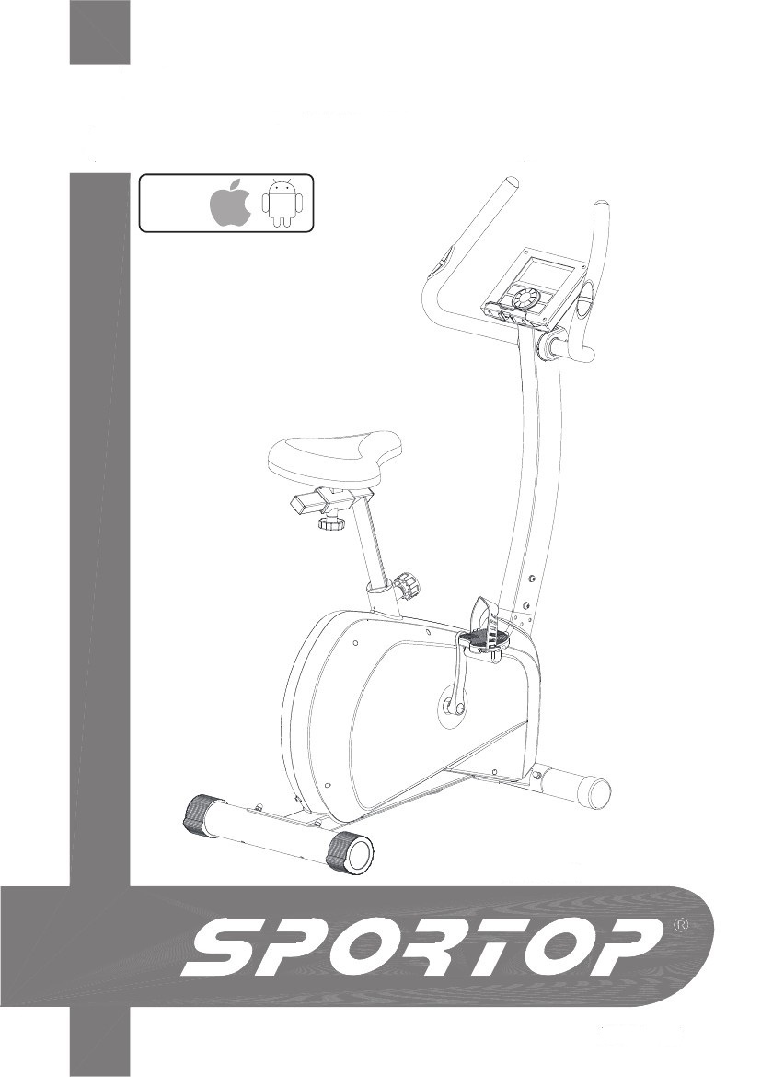
Домашний велотренажёр
Совместимо
с
Модель B860 i
Инструкция пользователя
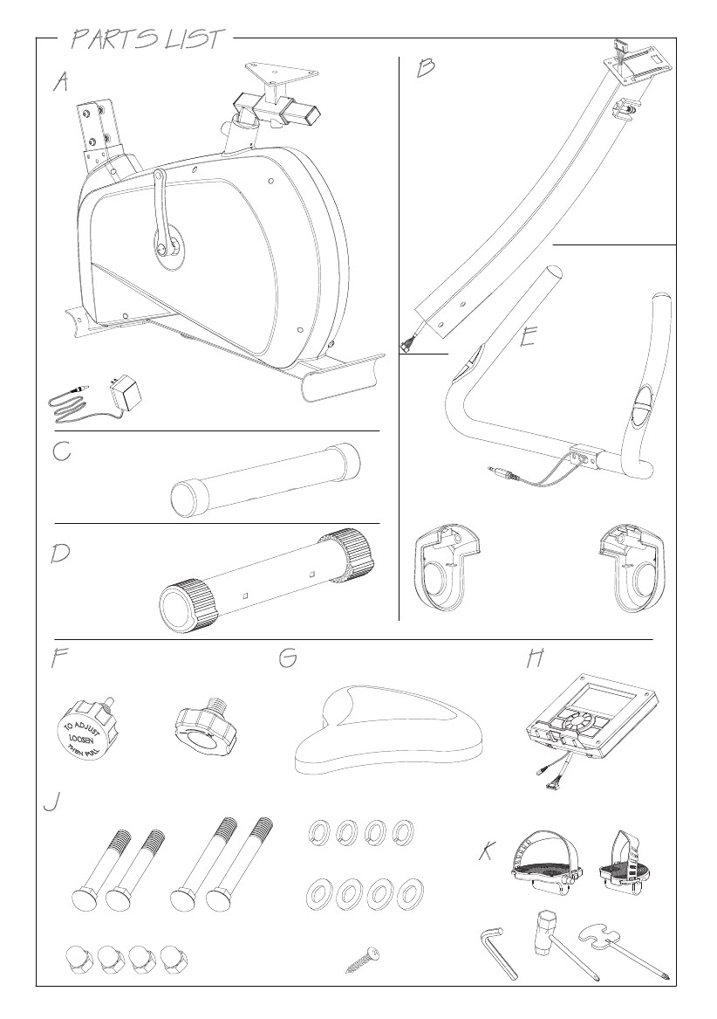
Основная рама
Центральная опора
Передний стабилизатор
Задний стабилизатор
Поручни
Защитные крышки поручней:
(Е1) правая
(Е2) левая
(F1) фиксирующий винт опоры сиденья
(F2) фиксирующий винт основы сиденья
Седло
Консоль управления
(J3) гайки M8
(J1) болты M8x75L (J2) болт M8x90L (J4) пружинные шайбы M8
Педали:
(К1) правая (К2) левая
Шуруп
Инструменты
-1-
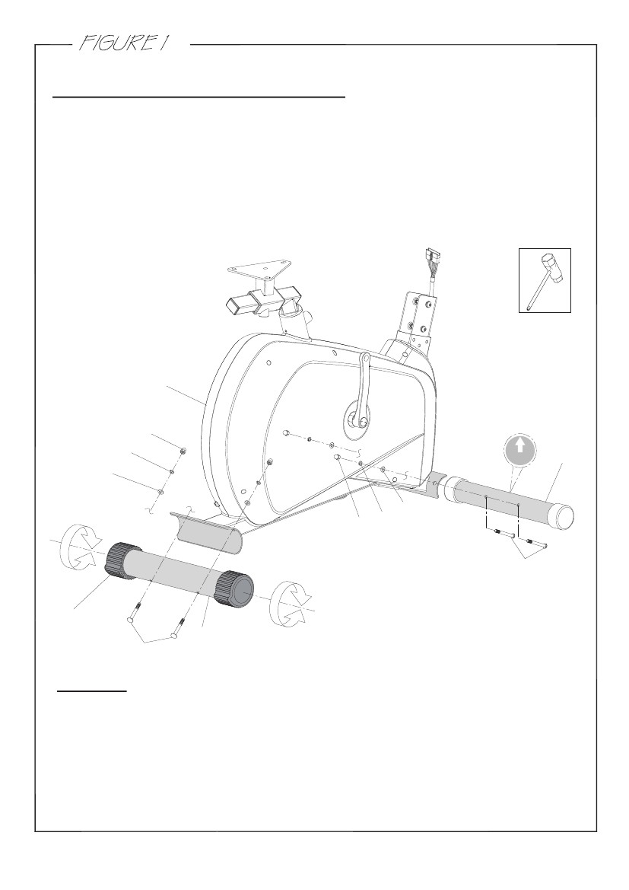
УСТАНОВКА ПЕРЕДНЕГО И ЗАДНЕГО СТАБИЛИЗАТОРОВ

ШАГ 1.
Прикрепите передний стабилизатор (С) к основной раме (А) с помощью болтов (J1), шайб (J5), пружинных шайб (J4) и гаек (J3). Наклейка на стабилизаторе показывает его правильное положение при сборке

ШАГ 2.
Прикрепите задний стабилизатор (D) к основной раме с помощью болтов (J2), шайб (J5), пружинных шайб (J4) и гаек (J3).
A
J3
J4
J6
D1
J2
D
J3
J4
J5
C
J1
ВЫРАВНИВАНИЕ

Если по завершению шагов 1 и 2 положение рамы неустойчиво, тренажёр можно выровнять с помощью регулируемых заглушек на стабилизаторах
-2-
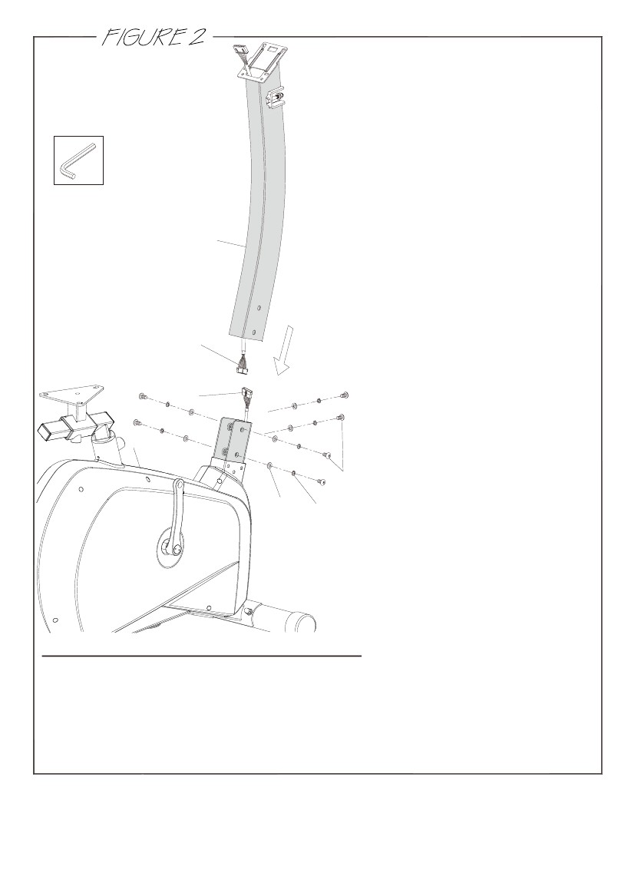
B
B1
A1
A
J6
J4
J5
СБОРКА ЦЕНТРАЛЬНОЙ ОПОРЫ

ШАГ 1. Соедините кабель датчика (А1) с кабелем консоли (В1)
ШАГ 2. Закрепите центральную опору (В) в основной раме (А) с помощью шурупов (J6), пружинных (J4) и простых (J5) шайб.

ВНИМАНИЕ: ВО ВРЕМЯ СБОРКИ ВНИМАТЕЛЬНО СЛЕДИТЕ ЗА ТЕМ, ЧТОБЫ НЕ ЗАЖАТЬ ПРОВОДА МЕЖДУ ДЕТАЛЯМИ.
-3-
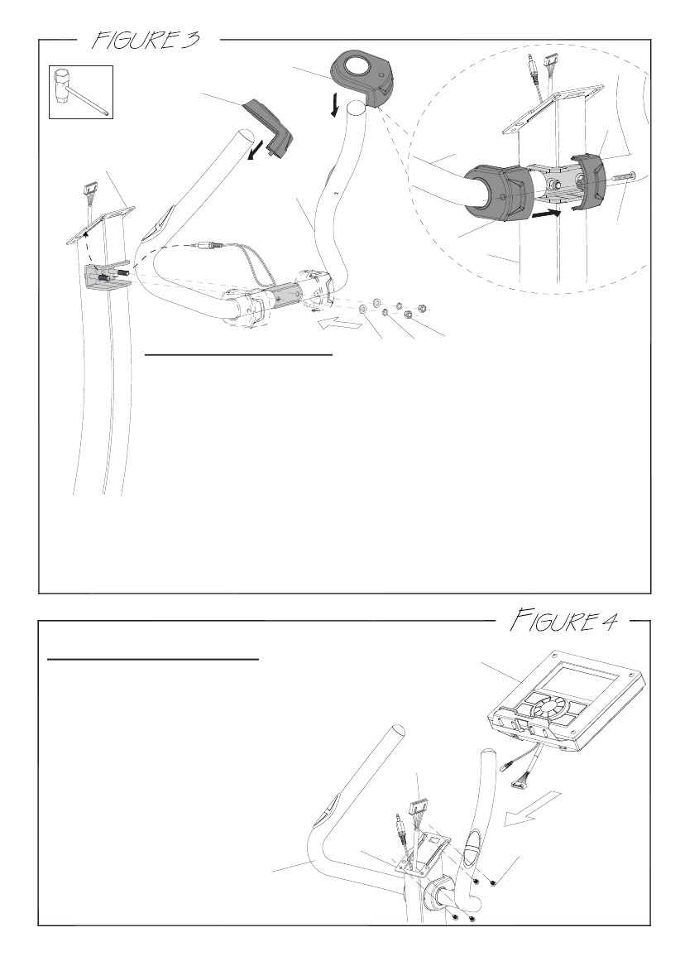
B
E2
E1
E
E
ШАГ 1
и
ШАГ 2
E2
B
E1
J9
J8
J4
J7
СБОРКА ПОРУЧНЕЙ
ШАГ 1. Протяните кабельную стяжку наверху центральной опоры (В) через монтажное отверстие консоли, вплотную к датчику. Это поможет протянуть кабель датчика через отверстие.
Закрепите поручни (E) на опоре (B) с помощью гаек (J7), пружинных (J4) и волнистых (J8) шайб.

ШАГ 2. Наденьте защитные крышки (Е1 и Е2) на поручни, как показано на рисунке.
Перед шагом 3 необходимо установить консоль – см. рисунок 4 (figure 4)

ШАГ 3. Закрепите защитные крышки поручней (Е1 и Е2) шурупами М4 (J9).

ВНИМАНИЕ: ЗАКРЕПЛЯЯ ПОРУЧНИ, СЛЕДИТЕ ЗА ТЕМ, ЧТОБЫ НЕ ЗАЖАТЬ КАБЕЛЬ ДАТЧИКА.
УСТАНОВКА КОНСОЛИ
Н
Н1
В
Е
ШАГ 1. Вытащите 4 шурупа (Н1) из консоли (Н).
ШАГ 2. Соедините кабели датчиков с кабелями консоли
ШАГ 3. Установите консоль в гнездо наверху центральной опоры (В).
ШАГ 4. Закрепите консоль (Н) на центральной
опоре (В) шурупами (Н1)
После этого Вы можете завершить шаг
3 на рисунке 3
-4-
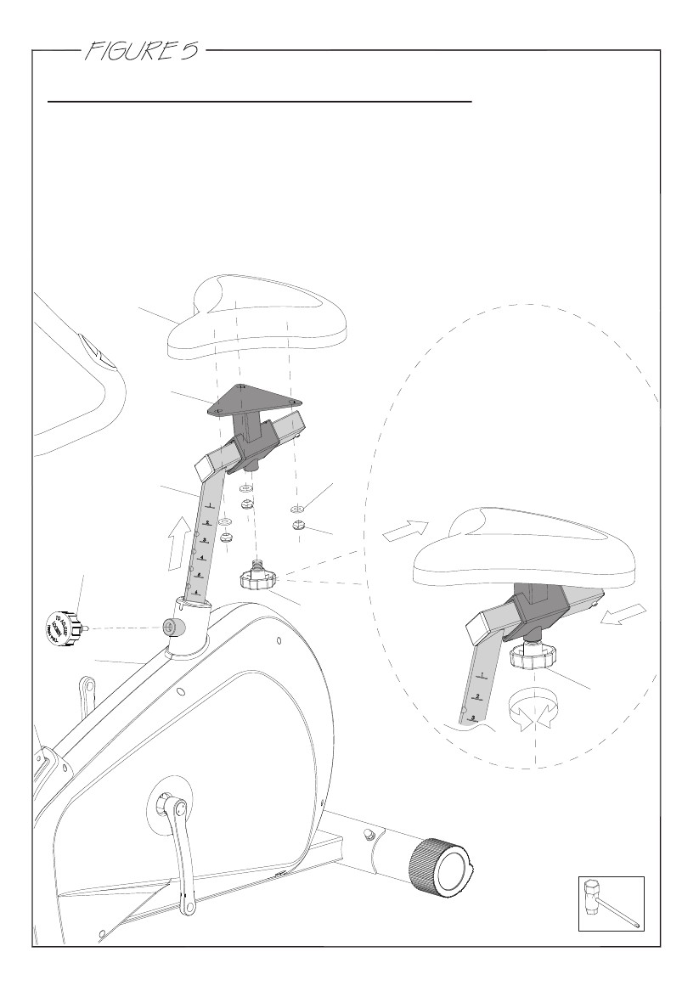
СБОРКА СЕДЛА С ОПОРНОЙ ТРУБОЙ
G
F3
F
F1
A
G2
G1
F2
F2
ШАГ 4.
Ослабьте фиксирующий винт (F2) и передвиньте седло в удобное положение, как показано на рисунке. После этого закрепите положение основы сиденья (F3), затянув фиксирующий винт (F2)
ШАГ 1. Вытяните опору сиденья (F) из основной рамы (А) и вставьте фиксирующий винт (F1) для закрепления опоры (F) после установки.

ВНИМАНИЕ: УБЕДИТЕСЬ, ЧТО ФИКСИРУЮЩИЙ ВИНТ (F1) ТОЧНО ВСТАВЛЕН В РЕГУЛИРОВОЧНОЕ ОТВЕРСТИЕ В ОПОРЕ СИДЕНЬЯ.

ШАГ 2. Вставьте фиксирующий винт (F2) для основы сиденья (F3).

ШАГ 3. Закрепите седло (G) на основе сиденья (F3) с помощью гаек (G1) и шайб (G2), крепящихся к нижней части седла (G).
-5-
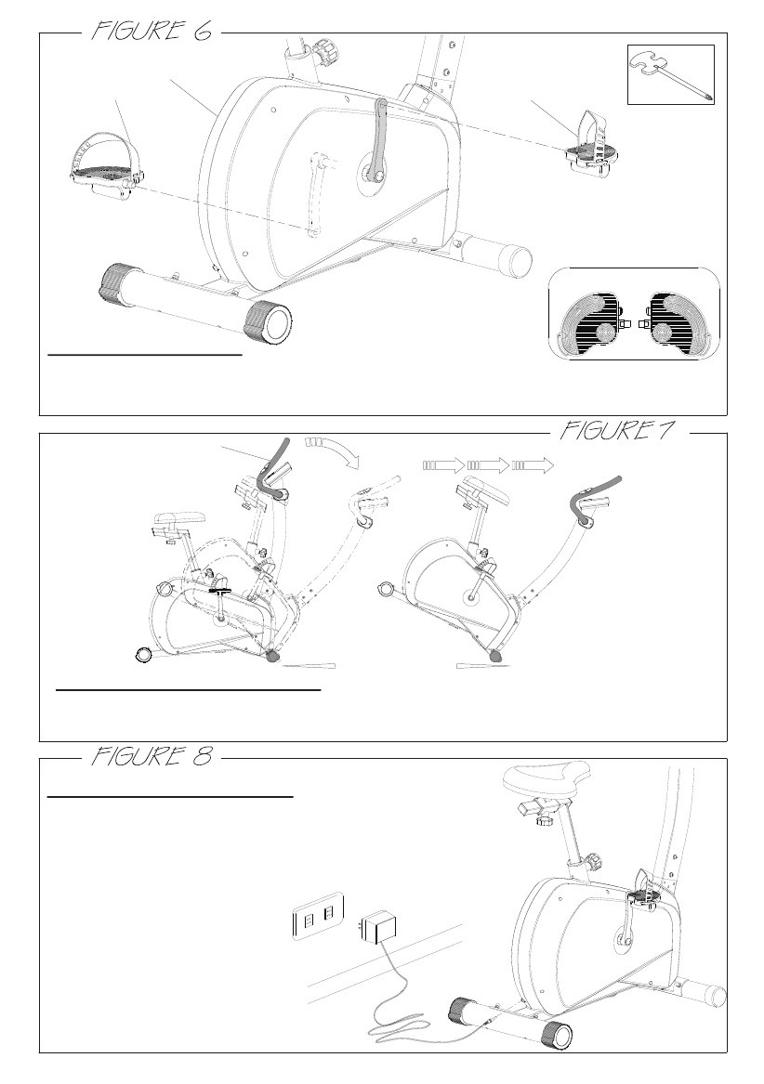
ТРАНСПОРТИРОВОЧНЫЕ РОЛИКИ
А
К1
К2
К1
К2
СБОРКА ПЕДАЛЕЙ

ШАГ 1. Прикрепите левую педаль (К1) к левому кривошипу поворотом против часовой стрелки.
ШАГ 2. Прикрепите правую педаль (К2) к правому кривошипу поворотом по часовой стрелке.
Е
ПЕРЕДВИЖЕНИЕ ТРЕНАЖЁРА
ШАГ 1. Возьмитесь за поручни (Е) и потяните вниз, как показано на рисунке.
ШАГ 2. Передвигайте тренажёр на транспортировочных роликах, имеющихся на передней опоре.
ИСПОЛЬЗОВАНИЕ СЕТЕВОГО АДАПТЕРА

В задней части тренажёра имеется разъём для адаптера
-6-
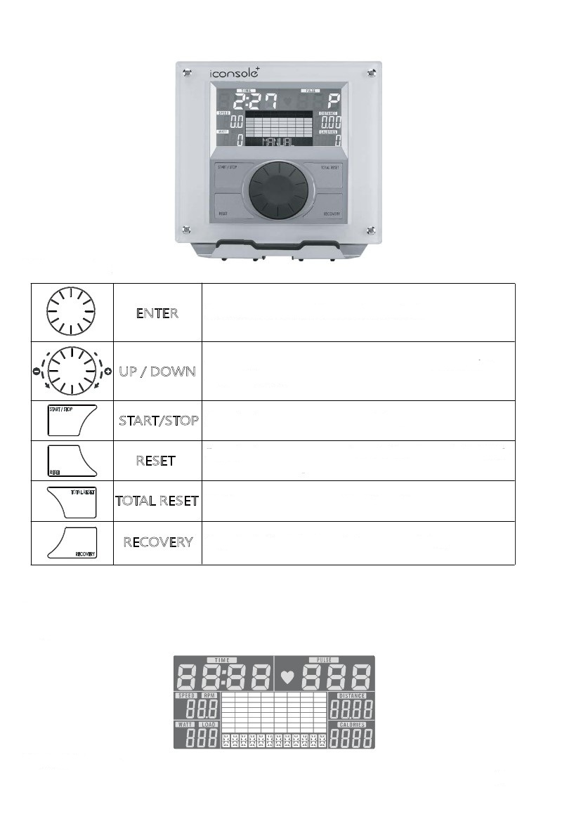
ИНСТРУКЦИЯ ПО УПРАВЛЕНИЮ КОНСОЛЬЮ И ИСПОЛЬЗОВАНИЮ ПРИЛОЖЕНИЙ
Функции кнопок
Нажатием подтверждайте выбор параметров или установок
Поворотом выбирайте тренировочный режим или меняйте значения выбранных параметров
Запуск или прекращение тренировки
Возврат в меню в режиме STOP и сброс ранее установленных параметров
Полный сброс всех тренировочных данных
Определение скорости восстановления сердечного ритма.
Включение
При подключении питания в течение 2 секунд будут светиться все сегменты дисплея. Если в течение 4 минут педали не будут вращаться или не поступит сигнал на датчик пульса, консоль перейдёт в энергосберегающий режим. Для выхода из энергосберегающего режима нажмите любую кнопку.
Выбор тренировочного режима

Кнопкой UP/DOWN выбирайте тренировочный режим:
Ручной Начинающий Продвинутый Спортивный Кардио Мощность
-7-
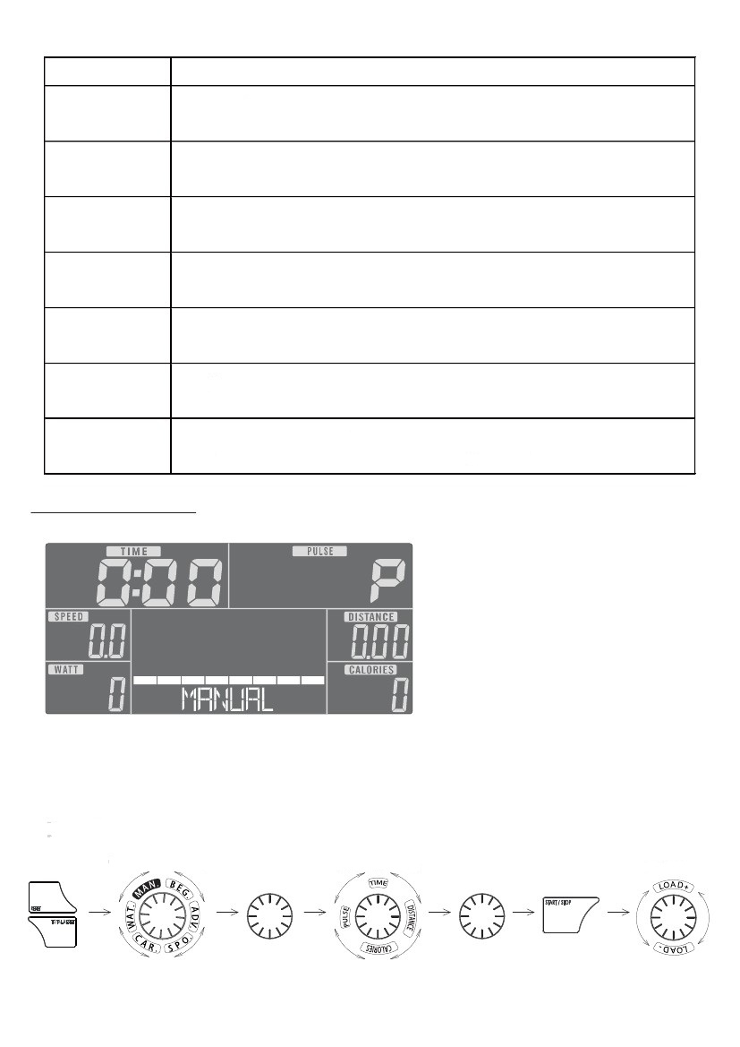
ПОКАЗАНИЯ ДИСПЛЕЯ
ОПИСАНИЕ
TIME
SPEED
DISTANCE
CALORIES
PULSE
RPM
WATT
Прошедшее время тренировки
Диапазон 0:00 - 99:59
Скорость. Диапазон 0.0 - 99.9
Расстояние, «преодолённое» за время тренировки
Диапазон 0.0 - 99.9
Калории, сожжённые за тренировку
Диапазон 0 - 9999
Пульс, уд/мин
Сигнал тревоги при превышении заданного целевого пульса
Скорость вращения педалей, об./мин
Диапазон 0 - 999
Потребление энергии за время тренировки
В режиме Watt компьютер будет поддерживать заданный уровень потребления энергии
Тренировка в ручном режиме (MANUAL)
Нажатием START в главном меню можно запустить тренировку в ручном режиме
1. Поворотом кнопки выберите режим MANUAL и нажмите Enter.
2. Поворотом кнопки установите время, расстояние, калории, пульс и нажмите MODE для подтверждения.
3. Нажмите кнопку START/STOP для запуска тренировки. Поворотом кнопки выберите уровень нагрузки от 1 до 16.
4. Нажмите START/STOP, чтобы приостановить тренировку. Нажатие RESET возвратит Вас в главное меню.
Ручной режим (MANUAL)
Выбор тренировочного режима
Выбор функции
Выбор нагрузки
НАЖМИТЕ TOTAL RESET ИЛИ УДЕРЖИВАЙТЕ RESET 3 СЕКУНДЫ
ПО ЧАСОВОЙ СТРЕЛКЕ ИЛИ ПРОТИВ
НАЖМИТЕ
ENTER
ПО ЧАСОВОЙ СТРЕЛКЕ ИЛИ ПРОТИВ
НАЖМИТЕ
ENTER
ПО ЧАСОВОЙ СТРЕЛКЕ ИЛИ ПРОТИВ
-8-
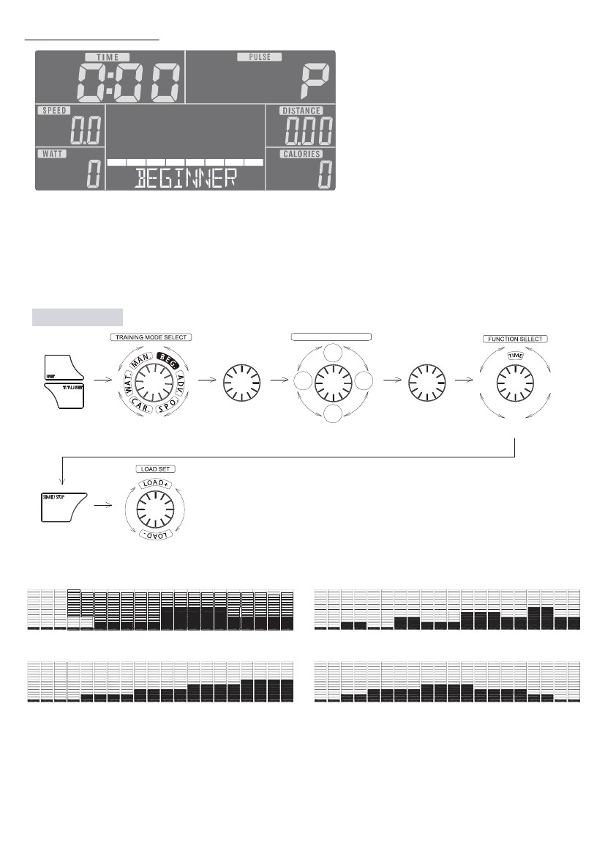
Тренировка в режиме «Начинающий» (Beginner)
- Поворотом кнопки выберите режим BEGINNER и нажмите ENTER.
- Поворотом кнопки выберите программу от «BEGINNER 1» до «BEGINNER 4» и нажмите MODE для запуска.
- Поворотом кнопки установите время (TIME)
- Нажмите START/STOP для запуска тренировки. Поворотом кнопки можно регулировать нагрузку во время тренировки.
- Чтобы приостановить тренировку, нажмите снова START/STOP. Чтобы вернуться в главное меню, нажмите RESET.
«Начинающий»
НАЖМИТЕ TOTAL RESET ИЛИ УДЕРЖИВАЙТЕ RESET 3 СЕКУНДЫ
ПО ЧАСОВОЙ СТРЕЛКЕ ИЛИ ПРОТИВ
НАЖМИТЕ
ENTER
ПО ЧАСОВОЙ СТРЕЛКЕ ИЛИ ПРОТИВ
НАЖМИТЕ
ENTER
ПО ЧАСОВОЙ СТРЕЛКЕ ИЛИ ПРОТИВ
ПО ЧАСОВОЙ СТРЕЛКЕ ИЛИ ПРОТИВ
Beginner 1
Beginner 3
Beginner 2
Beginner 4
-9-
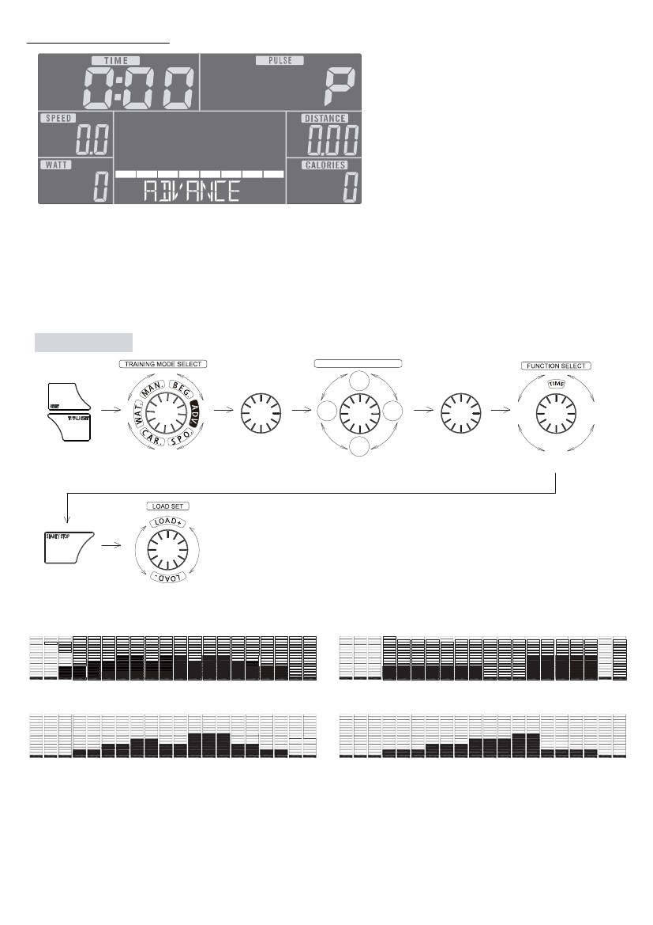
Тренировка в режиме «продвинутый» (ADVANCE)
Режим «Продвинутый
НАЖМИТЕ TOTAL RESET ИЛИ УДЕРЖИВАЙТЕ RESET 3 СЕКУНДЫ
ПО ЧАСОВОЙ СТРЕЛКЕ ИЛИ ПРОТИВ
НАЖМИТЕ
ENTER
ПО ЧАСОВОЙ СТРЕЛКЕ ИЛИ ПРОТИВ
НАЖМИТЕ
ENTER
ПО ЧАСОВОЙ СТРЕЛКЕ ИЛИ ПРОТИВ
ПО ЧАСОВОЙ СТРЕЛКЕ ИЛИ ПРОТИВ
Advance 1
Advance 3
Advance 2
Advance 4
- Поворотом кнопки выберите режим ADVANCE и нажмите ENTER.
- Поворотом кнопки выберите программу от «ADVANCE 1» до «ADVANCE 4» и нажмите MODE для запуска.
- Поворотом кнопки установите время (TIME)
- Нажмите START/STOP для запуска тренировки. Поворотом кнопки можно регулировать нагрузку во время тренировки.
- Чтобы приостановить тренировку, нажмите снова START/STOP. Чтобы вернуться в главное меню, нажмите RESET.
-10-
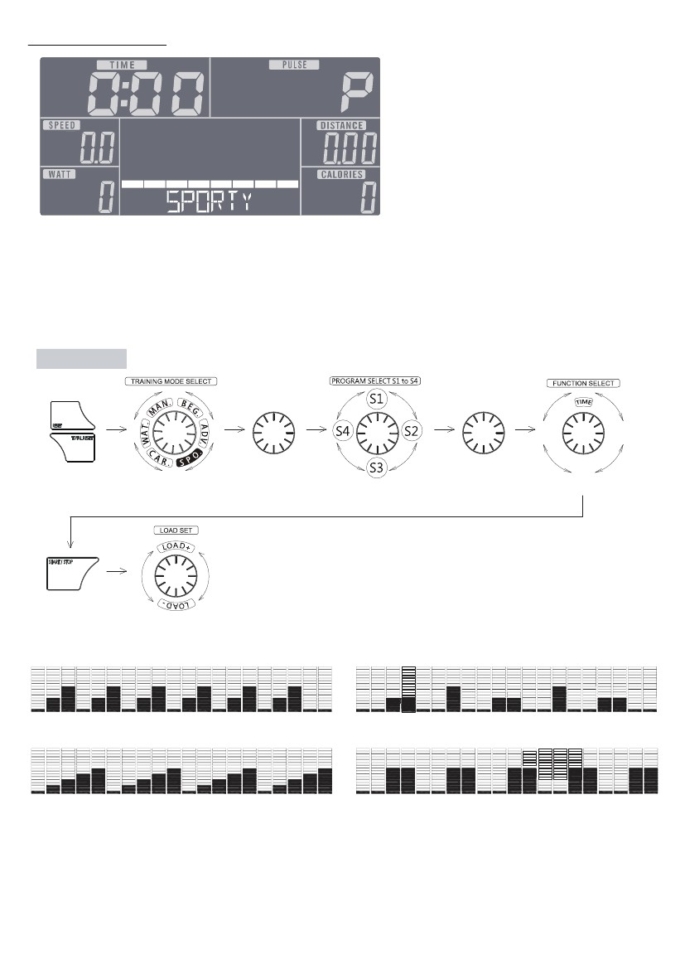
- Поворотом кнопки выберите режим SPORTY и нажмите ENTER.
- Поворотом кнопки выберите программу от «SPORTY 1» до «SPORTY 4» и нажмите MODE для запуска.
- Поворотом кнопки установите время (TIME)
- Нажмите START/STOP для запуска тренировки. Поворотом кнопки можно регулировать нагрузку во время тренировки.
- Чтобы приостановить тренировку, нажмите снова START/STOP. Чтобы вернуться в главное меню, нажмите RESET.
Тренировка в режиме «Спортивный» (SPORTY)
Режим «Спортивный»
НАЖМИТЕ TOTAL RESET ИЛИ УДЕРЖИВАЙТЕ RESET 3 СЕКУНДЫ
ПО ЧАСОВОЙ СТРЕЛКЕ ИЛИ ПРОТИВ
НАЖМИТЕ
ENTER
ПО ЧАСОВОЙ СТРЕЛКЕ ИЛИ ПРОТИВ
НАЖМИТЕ
ENTER
ПО ЧАСОВОЙ СТРЕЛКЕ ИЛИ ПРОТИВ
ПО ЧАСОВОЙ СТРЕЛКЕ ИЛИ ПРОТИВ
Sporty 1
Sporty 3
Sporty 4
Sporty 2
--
-11-
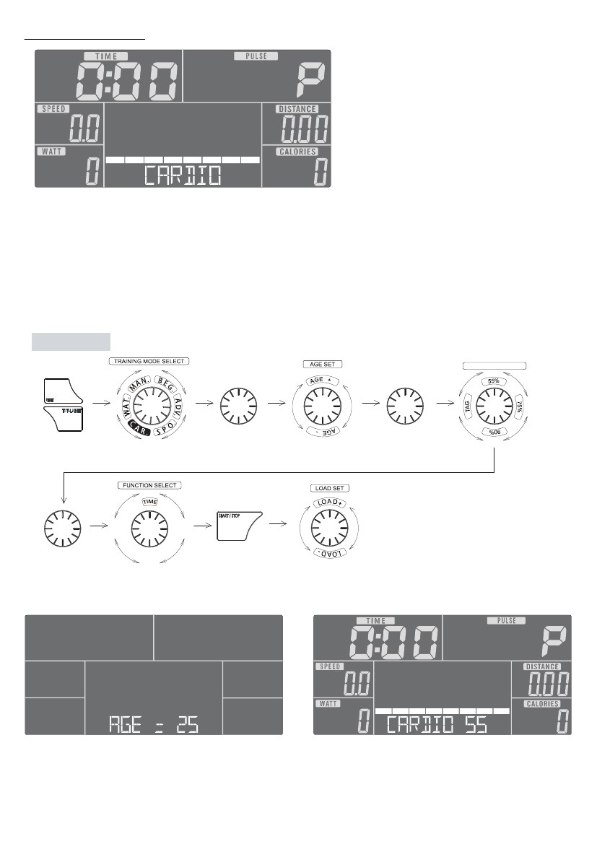
Тренировка в режиме «Кардио»
- Поворотом кнопки выберите «CARDIO» и нажмите ENTER.
- Поворотом кнопки установите свой возраст (AGE).
- Поворотом кнопки выберите одну из программ: “55%”, ”75%”, “90%” или ”TAG” (целевая частота пульса, 30~230 уд./мин).
- Поворотом кнопки установите время (TIME)
- Нажмите START/STOP для запуска тренировки. Поворотом кнопки можно регулировать нагрузку во время тренировки.
- Чтобы приостановить тренировку, нажмите снова START/STOP. Чтобы вернуться в главное меню, нажмите RESET.
НАЖМИТЕ TOTAL RESET ИЛИ УДЕРЖИВАЙТЕ RESET 3 СЕКУНДЫ
ПО ЧАСОВОЙ СТРЕЛКЕ ИЛИ ПРОТИВ
НАЖМИТЕ
ENTER
ПО ЧАСОВОЙ СТРЕЛКЕ ИЛИ ПРОТИВ
НАЖМИТЕ
ENTER
НАЖМИТЕ
ENTER
ПО ЧАСОВОЙ СТРЕЛКЕ ИЛИ ПРОТИВ
ПО ЧАСОВОЙ СТРЕЛКЕ ИЛИ ПРОТИВ
-12-
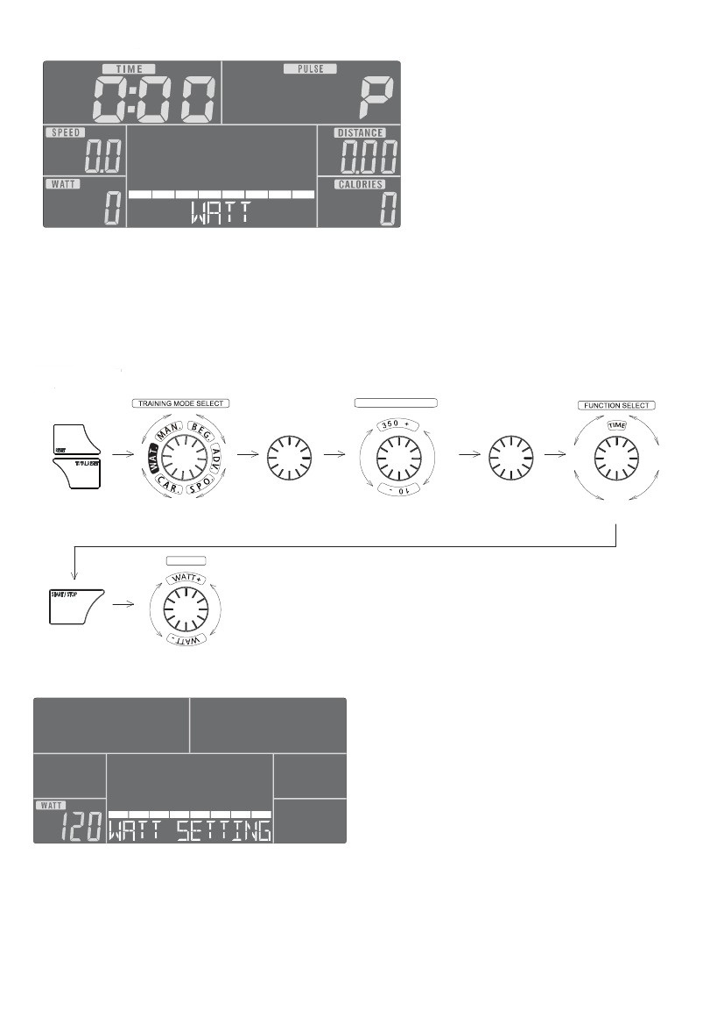
Тренировка в режиме «Watt»
- Поворотом кнопки выберите режим WATT и нажмите ENTER.
- Поворотом кнопки установите целевую мощность и нажмите MODE для запуска.
- Поворотом кнопки установите время (TIME)
- Нажмите START/STOP для запуска тренировки. Поворотом кнопки можно регулировать нагрузку во время тренировки.
- Чтобы приостановить тренировку, нажмите снова START/STOP. Чтобы вернуться в главное меню, нажмите RESET.
НАЖМИТЕ TOTAL RESET ИЛИ УДЕРЖИВАЙТЕ RESET 3 СЕКУНДЫ
WATT-режим
ПО ЧАСОВОЙ СТРЕЛКЕ ИЛИ ПРОТИВ
НАЖМИТЕ
ENTER
ПО ЧАСОВОЙ СТРЕЛКЕ ИЛИ ПРОТИВ
НАЖМИТЕ
ENTER
ПО ЧАСОВОЙ СТРЕЛКЕ ИЛИ ПРОТИВ
ПО ЧАСОВОЙ СТРЕЛКЕ ИЛИ ПРОТИВ
-13-
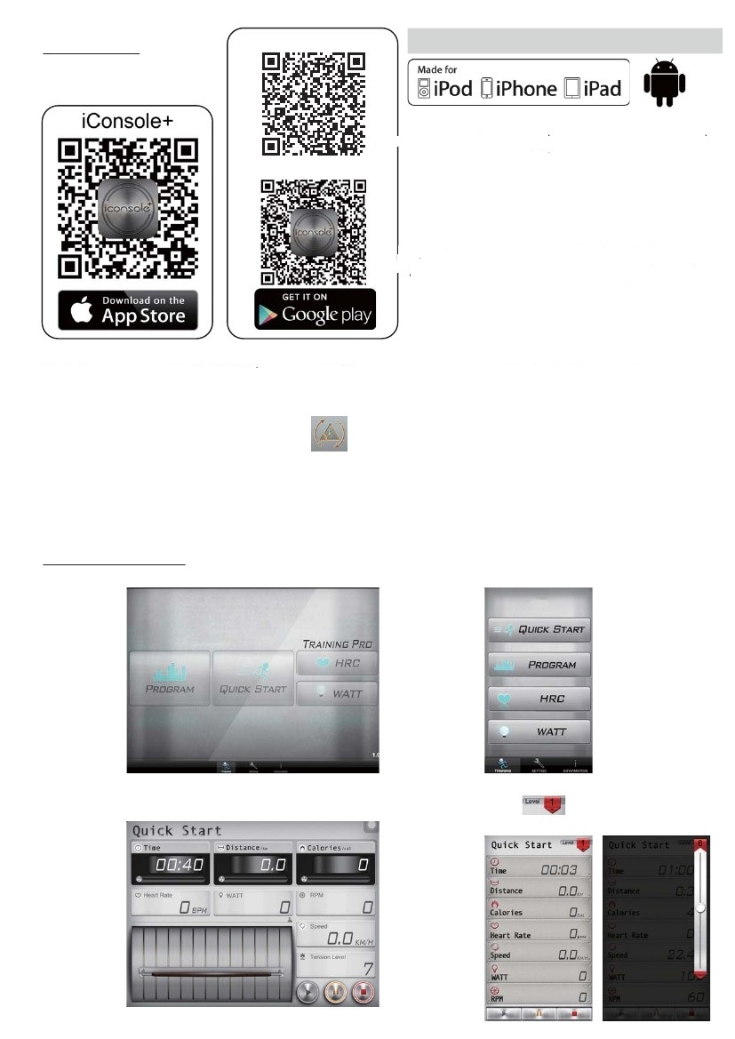
iConsole+APP
iConsole+ (для смартфонов)
iConsole+HD (для планшетов)
Поддерживаемые модели Apple:
iPod touch (4 поколение)
iPod touch (5 поколение)
(3 поколение)
Поддерживаемые модели Android:
Планшеты Android, разрешение 1280х800 пк
Смартфоны Android, разрешение 1280х800, 1280х760, 1280х460 пк
1. Загрузите приложение iConsole+ на свой смартфон или планшет
2. Включите Bluetooth на смартфоне или планшете; найдите устройство iConsole+ (как показано на наклейке с обратной стороны консоли) и нажмите «соединить». Пароль 0000

3. Включите приложение iConsole+ на своём смартфоне или планшете
Дисплей приложения iConsole+
Главное меню – тренировка
<планшет>
<смартфон>
<планшет>

<смартфон>

-14-
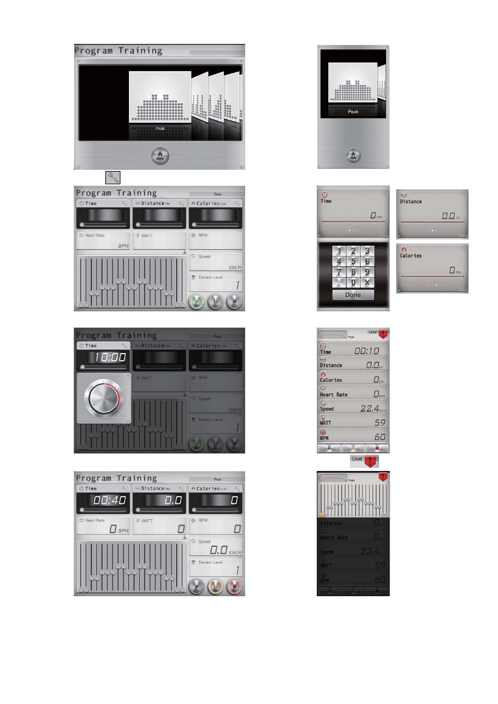
Программы

<планшет> 1. Выбор программы
<смартфон> 1. Выбор программы
2. Нажмите для установки времени/расстояния/калорий
Установите время/расст./калории, затем нажмите Done.
3. После установки нужных параметров нажмите START.
Нажмите START для запуска тренировки
4. Передвижением ползунка установите уровень нагрузки
4. Нажмите , затем ползунком установите уровень нугрузки
-15-
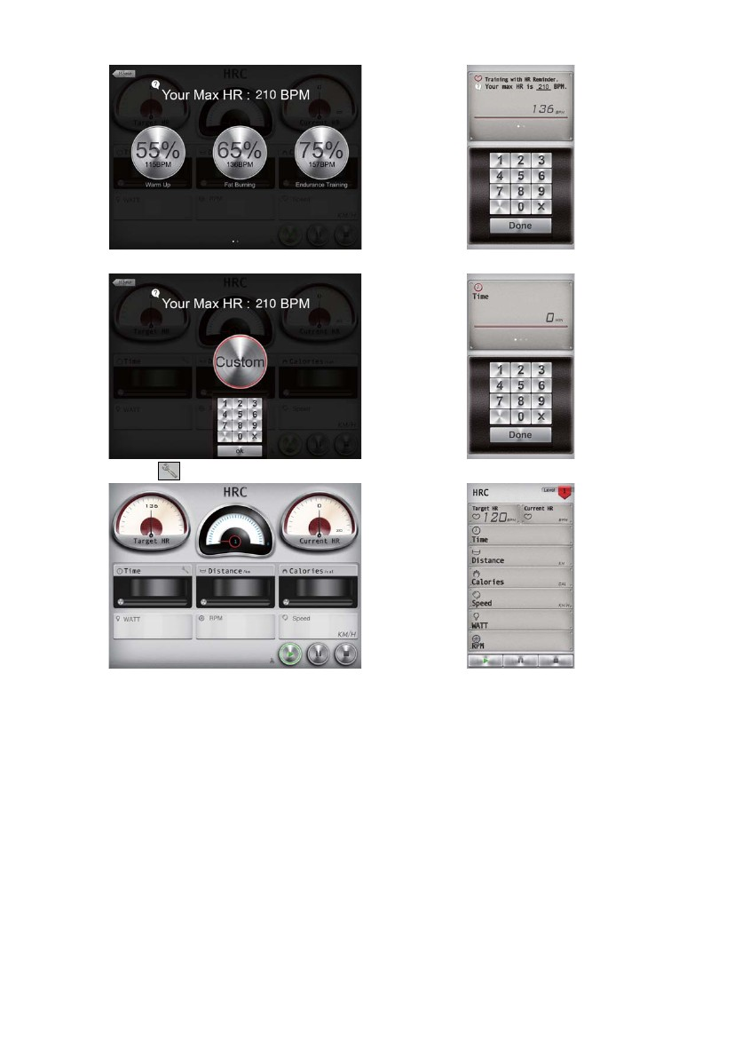
Пульс

<планшет> 1. Выбор пульсозависимой программы
<смартфон>
2. Выберите одно из значений целевого пульса или установите вручную.
2. Установите время, затем нажмите Done
3. Нажмите для установки времени, затем нажмите START/
Нажмите START для запуска тренировки
-16-
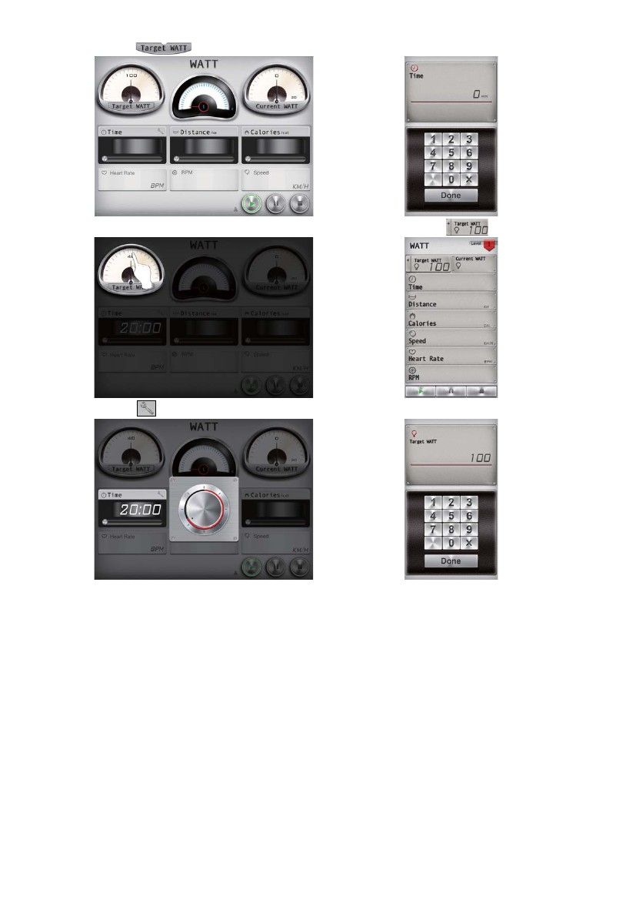
WATT

<планшет> 1. Нажмите для установки целевой мощности
<смартфон> 1. Установите время и нажмите Done
2. Установите целевую мощность.
2. Нажмите для установки целевой мощности
3. Нажмите для установки времени, затем нажмите START.
3. Установите целевую мощность, затем нажмите Done и START
-17-
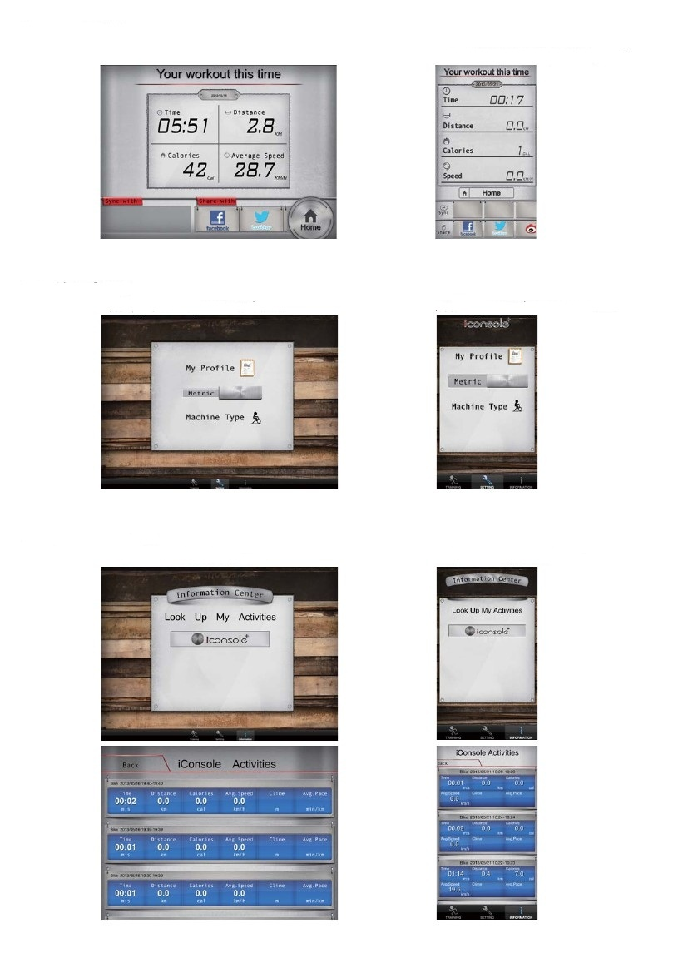
После тренировки

<планшет> Поделитесь результатами в социальных сетях
<смартфон>
Главное меню. Установки
<планшет> Создание профиля <смартфон>
Главное меню. Информация.

<планшет> Просмотр личных данных и результатов <смартфон>
-18-

Интернет-ресурс GYM CENTER

В GYM CENTER можно найти различные тренировочные программы
1. Загрузите выбранную в GYM CENTER программу.
2. Активируйте программу iRoute.
3. Перед тренировкой с iRoute (основано на Google map) нужно убедиться в надёжности соединения wifi и войти в свой аккаунт.

